30. Juni 2023
Energiefachliches Pilotwebinar: „angenehme Atmosphäre, die wie in Präsenz gewirkt hat“
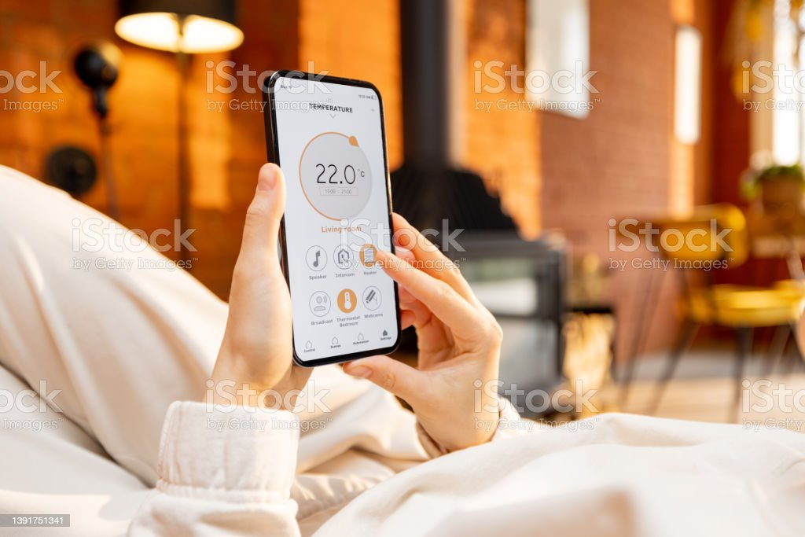
Gestern fand erstmals das energiefachliche Kompakt-Webinar statt, das das Kampagnenteam der „mission E“ für die Multiplikatorinnen und Multiplikatoren in den Behörden des Landes entwickelt hatte. Die anonymen Online-Bewertungen und Rückmeldungen der Teilnehmerinnen und Teilnehmer sind überaus erfreulich: Die Evaluation ergibt eine Gesamtnote von 5,4 von 6 Sternen; auf die Frage, wie das Webinar verbessert werden könnte, gab es nur von einem oder einer Teilnehmenden einen Kommentar: „Passt!“
Ein genauerer Blick auf die Evaluation zeigt: Mit den Inhalten, Methoden, Gruppenaktivitäten und dem Nutzen des Webinars waren die Teilnehmerinnen und Teilnehmer mehrheitlich „sehr zufrieden“, mit der Atmosphäre und der Leistung des Referenten sogar ausnahmslos. Und auf die Frage, was den Teilnehmenden an dem Online-Seminar am besten gefallen hat, kamen zum Beispiel folgende Rückmeldungen: „sehr kompakt und ohne großen Aufwand für die Teilnehmer: 2,5 Stunden lassen sich gut im Terminkalender unterbringen“, „angenehme Atmosphäre, die wie in Präsenz gewirkt hat“ und „sehr anschauliche Darstellungen und Ausführungen“.
Nutzersensibilisierung erfordert auch energiefachliches Wissen
Die Sensibilisierung und Motivation für klimagerechtes Verhalten setzt neben psychologischem Know-how auch energiefachliches Wissen in den Bereichen „Strom“ und „Wärme“ voraus. Deshalb hat das Kampagnenteam in der Stabsstelle KNLV bei NRW.Energy4Climate für alle interessierten Multiplikatorinnen und Multiplikatoren der „mission E“ des Landes auch ein energiefachliches Kompakt-Webinar entwickelt.
Dieses interaktive, rund zweieinhalb Stunden dauernde Online-Seminar findet alle zwei Wochen statt und vermittelt den Teilnehmerinnen und Teilnehmern energiefachliches Basiswissen in den Themenbereichen „Strom“ und „Wärme“. Die Unterthemen im Bereich „Strom“ orientieren sich an den Verbrauchsanteilen der verschiedenen Stromanwendungsbereiche in den privaten Haushalten; das Thema „Wärme“ ist in die Unterthemen Heizen, Lüften und Warmwasser gegliedert.
Die nächsten Termine dieses Webinars sind der 14.07. und der 27.07.2023, jeweils von 9.30 bis 12.00 Uhr.

Autor: Tom Küster (NRW.Energy4Climate)
Links
Online-Anmeldeformular „Energiefachliches Kompakt-Webinar“
Bild (nicht lizenz- und kostenfrei): iStock/RossHelen

